
Πανεπιστήμιο Θεσσαλίας
Σχολή Ανθρωπιστικών και Κοινωνικών Επιστημών
Παιδαγωγικό Τμήμα Προσχολικής Εκπαίδευσης

Πρόταση διδακτικού σχεδιασμού για τη δημιουργική αξιοποίηση της μαθηματικής ιστορίας “Spaghetti and Meatballs for All!” σε παιδιά προσχολικής ηλικίας
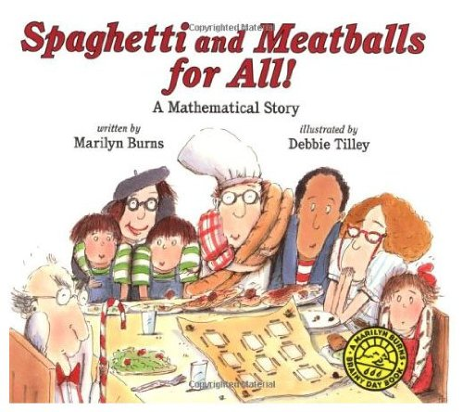

Μπόλιας Κωνσταντίνος
Α.Μ.: 04704

Απαλλακτική εργασία του μαθήματος "Μαθηματική Σκέψη, Μαθησιακές Τεχνολογίες και Παιδική Ηλικία"
Διδάσκουσα: Α. Χρονάκη

Βόλος, 2025
Πίνακας περιεχομένων

Λίγα λόγια για την ιστορία 3
Συμβατότητα με το ΑΠΣ για την Προσχολική Εκπαίδευση 4
Υλικότητα 5
Εκτιμώμενη διάρκεια δραστηριοτήτων – Χωρική διάταξη 6
Το αφηγηματικό κείμενο ως αφήγηση-σε-δράση 7
Βιβλιογραφία 15

Λίγα λόγια για την ιστορία

Η ιστορία που μελετάμε αφορά το κείμενο “Spaghetti and Meatballs for All!” της Marilyn Burns σε εικονογράφηση της Debbie Tilley (Burns, 1997). Έπειτα από μια ηλιόλουστη μέρα στον λαχανόκηπό τους, ο κος. και η κα. Comfort – κεντρικοί χαρακτήρες της εν λόγω ιστορίας – σκέφτονται να οργανώσουν ένα οικογενειακό γεύμα. Ξεκινούν τις προετοιμασίες προσκαλώντας τους γονείς, τα παιδιά, τα αδέρφια και τους γείτονές τους και καθώς συγκεντρώνονται 32 άτομα, αποφασίζουν να νοικιάσουν μερικά τραπέζια και καρέκλες για να χωρέσουν όλ@. Δύο εβδομάδες αργότερα, η μεγάλη μέρα έχει φτάσει. Ο κος. Άνετος σηκώνεται από νωρίς και περνάει το πρωινό του μαγειρεύοντας. Παράλληλα, η κα. Άνετη αναλαμβάνει τη διάταξη του χώρου, σχεδιάζοντας ένα πλάνο για τα τραπεζοκαθίσματα. Σε κάθε τραπέζι τοποθετούνται 4 καρέκλες, 4 σερβίτσια και μια πιατέλα με σαλάτα. Λίγο μετά το μεσημέρι οι καλεσμένοι τους αρχίζουν να καταφθάνουν και καθώς θέλουν να καθίσουν όλοι μαζί, αρχίζουν να ενώνουν τα τραπέζια μεταξύ τους. Παρόλη την ανησυχία της κας. Άνετης, ο κος. Άνετος τη διαβεβαιώνει πως εξακολουθεί να υπάρχει χώρος για όλους. Όσο, όμως, αυξάνεται ο αριθμός των επισκεπτών, οι αναδιατάξεις είναι απαραίτητες. Αρχικά τα τραπέζια χωρίζονται σε δύο τετράδες, έπειτα σε μια μεγάλη ευθεία, στη συνέχεια η ευθεία σπάει σε δύο μικρότερες κ.ο.κ. Ωστόσο, οι προσπάθειές τους αποβαίνουν άκαρπες, αφού τελικά επιστρέφουν στον αρχικό σχεδιασμό… Γίνεται, λοιπόν, προφανές πως η υπό διαπραγμάτευση μαθηματική έννοια του κειμένου είναι εκείνη της επιφάνειας και της περιμέτρου. Πιο συγκεκριμένα, δίνεται η ευκαιρία στα παιδιά να αντιληφθούν πως διάφοροι σχηματισμοί με την ίδια συνολική επιφάνεια είναι δυνατόν να έχουν διαφορετική περίμετρο. Η διαπίστωση αυτή, βέβαια, γίνεται με έναν παραστατικό και βιωματικό τρόπο και όχι με τη χρήση μαθηματικής ορολογίας. Στο σημείο αυτό θα πρέπει να σημειώσουμε πως η εστίαση στις συγκεκριμένες μαθηματικές διαστάσεις αφορά μόνο μία από τις πολλαπλές αναγνώσεις του κειμένου, καθώς η ίδια ιστορία προσφέρεται για την επεξεργασία και άλλων μαθηματικών εννοιών, μερικές από τις οποίες παρατίθενται ενδεικτικά στη συνέχεια.
Στις παρακάτω ενότητες πρόκειται να συζητήσουμε τη συμβατότητα της ιστορίας με το ΑΠΣ για την Προσχολική Εκπαίδευση, τη σημασία της υλικότητας στη διαμόρφωση ενός μαθησιακού/μαθηματικού περιβάλλοντος και τη δυνατότητα βιωματικής εμπλοκής των παιδιών μέσα από συγκεκριμένες δραστηριότητες (αφήγηση-σε-δράση).

Συμβατότητα με το ΑΠΣ για την Προσχολική Εκπαίδευση

Με βάση την παραπάνω εστίαση της ιστορίας, στην ενότητα αυτή διερευνούμε την πιθανή συμβατότητα με έννοιες του ΑΠ. Στο ΠΣ του 2021 η Θεματική Ενότητα των Μαθηματικών διαρθρώνεται σε 3 υποενότητες (ΙΕΠ, 2021, σ.σ. 60-69). Οι δραστηριότητες που αναπτύσσονται στο πλαίσιο του παρόντος διδακτικού σχεδιασμού αφορούν τις ακόλουθες δύο:
Α) Γεωμετρία και μετρήσεις:
Βασικοί στόχοι:
- Κατανόηση των σχέσεων στον χώρο, ώστε τα παιδιά να αναγνωρίσουν και να νοηματοδοτήσουν το οικείο περιβάλλον τους
- Εισαγωγή στη μέτρηση της επιφάνειας και του μήκους (περίμετρος)
Ανάπτυξη δεξιοτήτων:
Οι μαθητές/-τριες αναμένεται:
- Να πραγματοποιούν κατασκευές απλών τρισδιάστατων συνθέσεων
- Να εκτιμούν το μέγεθος των επιφανειών και να κάνουν συγκρίσεις
- Να εκτελούν άμεσες και έμμεσες συγκρίσεις μεγεθών
Διαμόρφωση στάσεων:
Μέσω της ενεργούς εμπλοκής τους τα παιδιά πρόκειται:
- Να εκτιμήσουν τη σημασία των μετρήσεων σε ζητήματα και προβλήματα της καθημερινότητας (π.χ. για την οργάνωση του χώρου)

Β) Αριθμοί-Πράξεις και Άλγεβρα:
Βασικοί στόχοι:
- Γνωριμία με τους αριθμούς και τα σύμβολα
- Επεξεργασία ποσοτικών μαθηματικών σχέσεων
Ανάπτυξη δεξιοτήτων:
Οι μαθητές/-τριες αναμένεται:
- Να διατάσσουν αριθμούς χρησιμοποιώντας την αριθμογραμμή
- Να ομαδοποιούν/μοιράζουν αντικείμενα σε τριάδες και τετράδες, ανάλογα με την επικοινωνιακή συνθήκη στην οποία εργάζονται (στρατηγικές επαναλαμβανόμενης πρόσθεσης/διανομής με διαφορετικές αναπαραστάσεις, χωρίς να μετρούν)
- Να χρησιμοποιούν υποδιαιρέσεις της μονάδας σε απλές καθημερινές δραστηριότητες (όπως εκτέλεση συνταγών)
Διαμόρφωση στάσεων:
Μέσω της ενεργούς εμπλοκής τους τα παιδιά πρόκειται:
- Να εκτιμήσουν τη γνώση των αριθμών και τη σημασία της καταμέτρησης σε καθημερινές καταστάσεις
- Να συνεργαστούν για την εκτέλεση απλών μαθηματικών πράξεων και την επίλυση καθημερινών προβλημάτων στο σχολείο και αλλού.
Ωστόσο, είναι σημαντικό να κατανοήσουμε πως το ΑΠ αποτελεί ένα «εργαλείο» στα χέρια της/του νηπιαγωγού. Η εστίαση σε συγκεκριμένες γνώσεις, δεξιότητες και στάσεις είναι ενδεικτική και σε καμία περίπτωση περιοριστική. Προσφέρει απλά μια κατεύθυνση, συμβάλλοντας στη δόμηση ενός τρόπου σκέψης αναφορικά με την προσέγγιση των μαθηματικών εννοιών. Άλλωστε, η σύνδεση μεταξύ των περιοχών του ΑΠ και των βασικών αξόνων της ιστορίας είναι δυναμική και δύναται να λάβει ενδιαφέρουσες επεκτάσεις. Τη διαδικασία αυτή μπορεί να υποστηρίξει αποτελεσματικά η μελέτη της διαθέσιμης βιβλιογραφίας.

Υλικότητα

H αξιοποίηση ενός αφηγηματικού κειμένου στην πράξη για τη σχεδίαση ενός μαθησιακού/μαθηματικού περιβάλλοντος, δεν θα μπορούσε να σταματά στην προφορική αφήγηση μέσα από τη διήγηση και την επαναδιήγηση της ιστορίας. Πιο συγκεκριμένα, η αφήγηση λειτουργεί σαν την «κόλλα» δημιουργώντας το πλαίσιο φαντασίας και επιθυμίας, ώστε τα παιδιά να θελήσουν να εμπλακούν σε μια σειρά μαθηματικών δραστηριοτήτων με νόημα στο πλαίσιο της ιστορίας. Υπό αυτή την οπτική, προστίθεται στο αφηγηματικό κείμενο μια επιπλέον διάσταση χρήσης ως αφήγηση-σε-δράση (Χρονάκη, 2013). Όταν η αφήγηση μπαίνει σε δράση, δημιουργείται η δυνατότητα βιωματικής δραστηριότητας των παιδιών μέσα από συγκεκριμένες δράσεις. Οι δράσεις αυτές έχουν ως σημείο εκκίνησης τη διερεύνηση και βίωση της αφηγηματικής πλοκής, επιτρέποντας στη συνέχεια την εμβύθιση στη θεματική του αφηγηματικού κειμένου (μαθηματικές έννοιες) και την επέκταση του περιεχομένου της σε άλλα συναφή κείμενα και δραστηριότητες. Γίνεται, λοιπόν, σαφές πως η υλικότητα των δραστηριοτήτων – όπως αυτές εξελίσσονται στον χώρο και τον χρόνο – είναι εκείνη που δημιουργεί το πλαίσιο βιωματικής δράσης, ιδιαίτερα κατά τη φάση της εμβύθισης στις μαθηματικές έννοιες (όπως αυτές αναδύονται στην ιστορία), αλλά και της επέκτασης αυτών των εννοιών σε νέα πλαίσια διερεύνησης πέραν της πλοκής της ιστορίας, ώστε να επιτρέψουν τη σύνδεση μεταξύ συγκεκριμένου και αφηρημένου (βλ. Χρονάκη, 2013, σ. 43).
Αναλυτικά, κατά την εφαρμογή του παρόντος διδακτικού σχεδιασμού πρόκειται να αξιοποιηθεί ποικιλία υλικών, όπως:
- Καρτέλες αφήγησης διπλής όψεως, με τις εικόνες του παραμυθιού και την αρίθμηση από το 1 έως το 10
- Κόλλες Α4 και μαρκαδόροι για τη δημιουργία των μικρών βιβλίων και τις ζωγραφιές των παιδιών
- Χαρτί του μέτρου, μαρκαδόροι και εικόνες υλικών είτε πλαστικοποιημένες είτε από περιοδικά (για τη δημιουργία του εικονόλεξου)
- Εικόνα αράχνης
- Πλαστικά πιάτα, κίτρινη χοντρή κλωστή και κόκκινες μπάλες (για τα κεφτεδάκια)
- «Πάπυρος» με το πλάνο της κας. Άνετης
- Συσκευασμένα ζελεδάκια
- Λίστα καταγραφής για το σούπερ μάρκετ
- Ξύλινοι ή πλαστικοί κύβοι, κόλλες Α4, μαρκαδόροι, χοντρή κλωστή, καρφίτσες ή πινέζες (για τα σχέδια)
Τα παραπάνω υλικά αφορούν την υλικότητα της αφήγησης σε δράση και – όπως θα δούμε παρακάτω – συνδέονται με συγκεκριμένες φάσεις του διδακτικού σχεδιασμού.

Εκτιμώμενη διάρκεια δραστηριοτήτων – Χωρική διάταξη

Η εκτιμώμενη συνολική χρονική διάρκεια των δραστηριοτήτων κυμαίνεται σε 15 διδακτικές ώρες των 45 λεπτών, που κατανέμονται ως εξής:
5 διδακτικές ώρες κατά την 1^{η} φάση: 1 ώρα για την αφήγηση της ιστορίας και τις ερωτήσεις περιεχομένου, 1 ώρα για την επαναφήγηση της ιστορίας απ’ τα παιδιά, 2 ώρες για τη δημιουργία των μικρών βιβλίων, 1 ώρα για τις ζωγραφιές των παιδιών και το σχολιασμό αυτών
5 διδακτικές ώρες κατά την 2^{η} φάση: 2 ώρες για τη συζήτηση αναφορικά με τη συνταγή και τη δημιουργία του εικονόλεξου, 1 ώρα για την κατανόηση του διπλασιασμού της ποσότητας, 1 ώρα για το πρόβλημα πλοκής με τις μακαρονάδες, 1 ώρα για την επεξεργασία του πλάνου της κας. Άνετης
5 διδακτικές ώρες κατά την 3^{η} φάση: 1 ώρα για το πρόβλημα μερισμού με τα ζελεδάκια, 2 ώρες για τη δημιουργία της λίστας με τα αγαπημένα σνακ και την επίσκεψη στο σούπερ μάρκετ, 2 ώρες για τη δημιουργία των σχεδίων με κύβους και την αρχική επεξεργασία της έννοιας της περιμέτρου
Για την πληρέστερη κατανόηση των μαθηματικών εννοιών και την επίλυση τυχόν αποριών που θα προκύψουν, προτείνεται οι δραστηριότητες να λάβουν χώρα σε διάστημα δύο εβδομάδων. Οι περισσότερες εξ αυτών υλοποιούνται εντός της τάξης, είτε στα τραπεζάκια εργασίας είτε στην ολομέλεια (παρεούλα), με εξαίρεση την επίσκεψη των νηπίων στο σούπερ μάρκετ της γειτονιάς τους.

Το αφηγηματικό κείμενο ως αφήγηση-σε-δράση

Το μοντέλο της αφήγησης-σε-δράση, εστιάζει στην αξιοποίηση του αφηγηματικού κειμένου ως μέσου για τη σχεδίαση ενός μαθησιακού περιβάλλοντος, όπου τα παιδιά εμπλέκονται σε μια ανοιχτή και πειραματική διαδικασία μάθησης με την ενεργό συμμετοχή τους σε μια σειρά δράσεων (Χρονάκη, 2013, σ. 46).
Η αφήγηση-σε-δράση αναπτύσσεται σε τρεις αλληλένδετες φάσεις. Κατά την πρώτη φάση η έμφαση δίνεται σε δράσεις σχετικές με την κατανόηση του θεματικού πλαισίου. Σε δεύτερη φάση οργανώνονται δράσεις που εστιάζουν στη σύνδεση του θεματικού πλαισίου με συγκεκριμένα μαθηματικά προβλήματα. Τέλος, στην τρίτη φάση αναπτύσσονται δράσεις που στοχεύουν στην επέκταση των γνώσεων των παιδιών πέραν του συγκεκριμένου παραμυθιού (Χρονάκη, 2013, σ.σ. 46-48). Πιο συγκεκριμένα, για τη δημιουργική αξιοποίηση της μαθηματικής ιστορίας “Spaghetti and Meatballs for All!” προτείνεται να ακολουθηθεί ο παρακάτω διδακτικός σχεδιασμός:

1. Πρώτη φάση: Κατανόηση θεματικού πλαισίου
- Αφήγηση της ιστορίας από την/τον Νηπιαγωγό
- Ερωτήσεις περιεχομένου:
- Ποιοι είναι οι πρωταγωνιστές της ιστορίας;
- Τι ιδέα έχουν;
- Τι αναλαμβάνει να κάνει ο καθένας;
- Σας κάνει κάτι εντύπωση;
- Ποιοι επισκέπτονται το σπίτι του κ. Άνετου και της κας. Άνετης;
- Γιατί αγχώνεται η κα. Άνετη;
- Βρίσκεται τελικά λύση στο πρόβλημα; Με ποιον τρόπο;
- Το τέλος της ιστορίας είναι ευχάριστο ή δυσάρεστο;
- Επαναφήγηση της ιστορίας από τα παιδιά:
α) Με καρτέλες διπλής όψης. Στη μία υπάρχει η αρίθμηση από το 1 έως το 10 και στην άλλη οι εικόνες του βιβλίου. Τα παιδιά διατάσσουν τις καρτέλες στη σειρά με τη βοήθεια της αριθμογραμμής και έπειτα τις γυρίζουν μία μία από την άλλη πλευρά και διηγούνται την ιστορία.
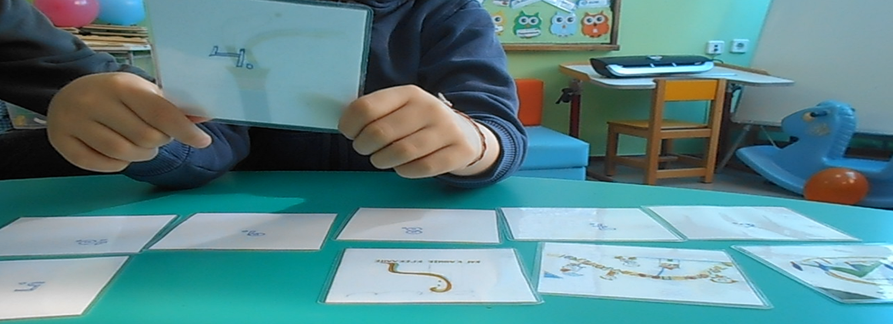
Εικόνα 1: Υπόδειγμα καρτελών αφήγησης (Πηγή: Προσωπικό αρχείο)
β) Επαναλαμβάνεται η ίδια δραστηριότητα, μόνο που αυτή τη φορά απουσιάζει η αρίθμηση και τα παιδιά πρέπει να βάλουν τις καρτέλες στη σωστή σειρά, βλέποντας μόνο τις εικόνες. Τους δίνουμε το περιθώριο να ξεφυλλίσουν το βιβλίο αν συναντήσουν δυσκολία.
γ) Τα παιδιά χωρίζονται σε ομάδες. Η μία αφηγείται την ιστορία όπως θα την έλεγε ο κύριος Άνετος. Η δεύτερη αφηγείται την ιστορία από την οπτική της κυρίας Άνετης. Η τρίτη συνεχίζει την ιστορία από ένα κομβικό σημείο, δίνοντάς της ένα διαφορετικό τέλος. Εικονογραφούν τις ιστορίες τους, προσθέτουν το συνοδευτικό κείμενο με τη βοήθεια της/του νηπιαγωγού και δημιουργούν τα δικά τους «μικρά βιβλία» (τεχνική Φρενέ).
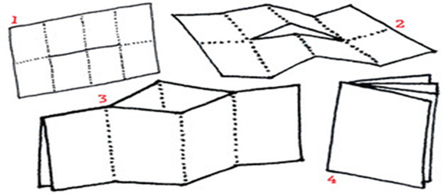
Εικόνα 2: Υπόδειγμα κατασκευής μικρού βιβλίου (Πηγή: Το δικό σου "Μικρό Βιβλίο")
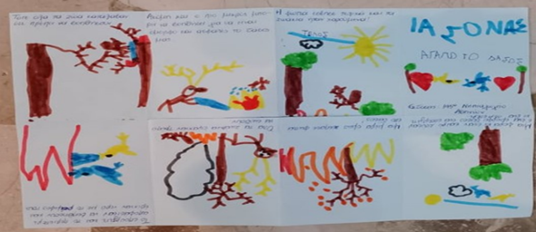
Εικόνα 3: Υπόδειγμα συγγραφής και εικονογράφησης μικρού βιβλίου (Πηγή: Το δικό σου "Μικρό Βιβλίο")
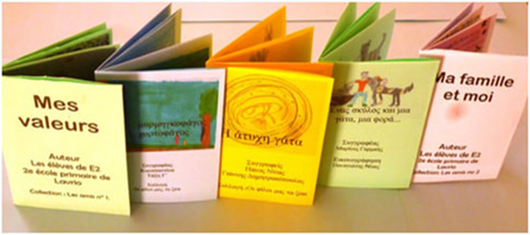
Εικόνα 4: Η τελική μορφή των μικρών βιβλίων (Πηγή: Το δικό σου "Μικρό Βιβλίο")

δ) Το κάθε παιδί ζωγραφίζει τη σκηνή που το εντυπωσίασε περισσότερο.

2. Δεύτερη φάση: Σύνδεση του θεματικού πλαισίου με συγκεκριμένα μαθηματικά προβλήματα
- Δημιουργία της διάσημης συνταγής:
Ερωτήσεις: Τι υλικά χρειαζόμαστε για να φτιάξουμε τη διάσημη συνταγή του κ. Άνετου; Για πόσα άτομα θα είναι η μακαρονάδα μας; Ποια βήματα θα πρέπει να ακολουθήσουμε;
Τα παιδιά με την/τον νηπιαγωγό συναποφασίζουν την ποσότητα των υλικών που θα χρειαστούν και τα βήματα που θα ακολουθήσουν και δημιουργούν ένα εικονόλεξο με τις οδηγίες εκτέλεσης της συνταγής (π.χ. Σε 2 λίτρα νερό βράζουμε 1 πακέτο μακαρόνια. Καθώς το νερό βράζει προσθέτουμε 1 πρέζα αλάτι. Βάζουμε το τηγάνι στη φωτιά και προσθέτουμε 2 κουταλιές λάδι. Στη συνέχεια παίρνουμε μισό κιλό κιμά και πλάθουμε 20 κεφτεδάκια. Τσιγαρίζουμε τα κεφτεδάκια στο λάδι και προσθέτουμε 1 συσκευασία πελτέ ντομάτας και μισό ποτήρι νερό κ.ο.κ.).
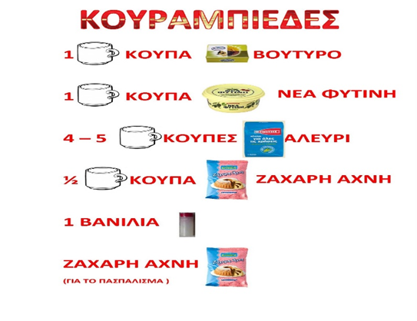
Εικόνα 5: Υπόδειγμα εικονόλεξου (Πηγή: Dreams Kindergarten)

Έπειτα θέτουμε τον εξής προβληματισμό: Η συνταγή που φτιάξαμε είναι για 4 άτομα. Τι θα γινόταν αν έπρεπε να μαγειρέψουμε για 8; Όπως προτείνει η βιβλιογραφία, ο συσχετισμός της διπλάσιας ποσότητας μπορεί να γίνει με τη βοήθεια ειδικών εικόνων. Στην προκειμένη περίπτωση, για να αποκτήσουν τα παιδιά μια οπτική αναπαράσταση του 8 ως διπλάσιου του 4, μπορεί να χρησιμοποιηθεί η εικόνα της αράχνης (Van de Walle, 2005, σ. 140). Τα παιδιά σχηματίζουν δύο τετράδες κατ’ αναλογία της εικόνας και ακολουθεί η καθοδηγούμενη συζήτηση: Τα πόδια της αράχνης είναι 4 και άλλα 4, όπως κι εσείς. Για τα 4 παιδιά θέλουμε 1 πακέτο μακαρόνια. Για τα άλλα 4; Άρα και για τα 8 παιδιά μαζί; Συνεχίζουμε τις ερωτήσεις για όλα τα υλικά της συνταγής, διαβάζοντας ένα ένα τα βήματα που καταγράψαμε προηγουμένως.
- Φτιάχνοντας τις δικές μας μακαρονάδες:
Σε 4 πλαστικά πιάτα τοποθετούμε κίτρινη χοντρή κλωστή, με τέτοιο τρόπο ώστε να μοιάζει με μακαρονάδα. Χρησιμοποιούμε 20 κόκκινες μπάλες για τα κεφτεδάκια μας. Στη συνέχεια τα παιδιά καλούνται να μοιράσουν τα κεφτεδάκια δίκαια στα 4 πιάτα.

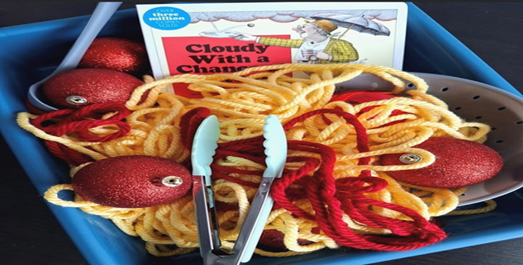
Εικόνα 6: Υπόδειγμα "μακαρονάδας" (Πηγή: Glued to My Crafts)
Τα προβλήματα πλοκής και τα μοντέλα (όπως αυτά που προτείνονται στην παρούσα δραστηριότητα) είναι τα δύο βασικά εργαλεία που βοηθούν τους/τις μαθητές/-τριες να αναπτύξουν τις έννοιες των πράξεων. Η έρευνα έχει δείξει ότι τα παιδιά ήδη από το νηπιαγωγείο μπορούν και επιλύουν προβλήματα πλοκής (Van de Walle, 2005, σ.σ. 149-150). Τα μοντέλα αξιοποιούνται ως παιχνίδι σκέψης για την ανάλυση της πιθανής δομής του προβλήματος πλοκής. Η διαδικασία αυτή θα μπορούσε να θεωρηθεί ως μια «άσκηση μετάφρασης», από τη μια «γλώσσα» (λέξεις-πρόβλημα πλοκής) στην άλλη (αναπαράσταση-μοντέλο). Οι μεταφορές αυτές μεταξύ των «γλωσσών» διαμορφώνουν την αντίληψη των αριθμητικών πράξεων (Van de Walle, 2005, σ. 152).

- Επεξεργασία του πλάνου της κας. Άνετης:
Η/Ο νηπιαγωγός εμφανίζει στα παιδιά το πλάνο που του έδωσε η κα. Άνετη και στήνουμε τα τραπεζάκια και τα καρεκλάκια της τάξης βάσει αυτού. Στη συνέχεια θέτει το εξής ερώτημα: Πως αλλιώς θα μπορούσαμε να στήσουμε τα τραπεζάκια; Ωραία, αν τα ενώναμε ανά δύο, πόσα άτομα θα μπορούσαν να καθίσουν; Περισσεύουν, όμως, κάποια καρεκλάκια, γιατί; Αφού τα τραπεζάκια είναι 4 όπως πριν, γιατί χωράνε λιγότερα καρεκλάκια γύρω γύρω;
Η συγκεκριμένη δραστηριότητα διέπεται από το πνεύμα της διερεύνησης, καθώς προσφέρει στα παιδιά την ευκαιρία να αισθανθούν και να δουν, να «χτίσουν» και να αποσυναρμολογήσουν, να κάνουν παρατηρήσεις για τα σχήματα στον κόσμο που τα περιβάλλει, όπως επίσης και στον κόσμο που δημιουργούν. Για το λόγο αυτό πρόκειται για μια δραστηριότητα μη τυπικής γεωμετρίας, με εξαιρετική, όμως, σημασία, καθώς συμβάλλει στη διαμόρφωση της αίσθησης του χώρου. Τα άτομα που έχουν αίσθηση του χώρου συλλαμβάνουν διαισθητικά τις γεωμετρικές όψεις του περιβάλλοντός τους και τα σχήματα που δημιουργούνται από τα αντικείμενα στο περιβάλλον (Van de Walle, 2005, σ. 426).

3. Τρίτη φάση: Επέκταση των γνώσεων των παιδιών
- Ώρα για γλυκό: Μετά από ένα τόσο ωραίο γεύμα είναι ώρα για γλυκό, δεν νομίζετε; Μόνο που έχω 3 συσκευασίες ζελεδάκια και τα παιδιά στην τάξη είναι 15. Για σκεφτείτε, τι μπορούμε να κάνουμε για να τα μοιράσουμε δίκαια; Πόσα παιδάκια θα φάνε από τo κάθε σακουλάκι; Δοκιμάστε να χωριστείτε σε 3 ομάδες. Έχουν όλες οι ομάδες τον ίδιο αριθμό παιδιών; Και τώρα, πως θα μοιράσουμε τα ζελεδάκια; Ωραία, ας το δοκιμάσουμε! Ωχ, περίσσεψαν 3, αλλά εσείς είστε 5… Μπορούμε να κάνουμε κάτι; Τέλεια, ας δοκιμάσουμε να τα κόψουμε στη μέση κ.ο.κ.
Το συγκεκριμένο αποτελεί ακόμη ένα πολλαπλασιαστικό πρόβλημα πλοκής με τη δομή του προβλήματος ίσων ομάδων. Υπάγεται στα επονομαζόμενα προβλήματα δίκαιης μοιρασιάς ή μερισμού, όπου το μέγεθος των συνόλων είναι άγνωστο (Van de Walle, 2005, σ. 161). Το επίπεδο δυσκολίας είναι εσκεμμένα αυξημένο, καθώς προκύπτει υπόλοιπο από τη μοιρασιά. Ωστόσο, υπάρχουν ενδείξεις ότι τα παιδιά του νηπιαγωγείου τα καταφέρνουν εξίσου καλά στην επίλυση προβλημάτων με πολλαπλασιασμό και διαίρεση, ακόμη κι αν η τελευταία αφήνει υπόλοιπο (Van de Walle, 2005, σ. 164).

- Διοργανώνοντας ένα πάρτι στην τάξη μας:
Συζητάμε με τα παιδιά για τα αγαπημένα τους σνακ και φτιάχνουμε μια λίστα με όσα θα ήθελαν να έχουν στο πάρτι. Δίπλα στο καθένα αφήνουμε ένα κενό κουτάκι, όπου τα παιδιά καταγράφουν την ποσότητα που χρειαζόμαστε με όποιον τρόπο μπορούν (με γραμμές/αριθμητικά σύμβολα ή συνδυασμό αυτών). Έχοντας τη λίστα μας έτοιμη πηγαίνουμε στο σούπερ μάρκετ της γειτονιάς και αγοράζουμε τα προϊόντα που θέλουμε, προσέχοντας να πάρουμε απ’ το καθένα την ποσότητα που έχουμε καταγράψει. Η δραστηριότητα αυτή μπορεί να γίνει και στο μαγαζάκι της τάξης.
Όπως χαρακτηριστικά αναφέρεται και στο ΠΣ για την Προσχολική Εκπαίδευση, η συγκεκριμένη δραστηριότητα βοηθάει τα παιδιά να εκτιμήσουν τη γνώση των αριθμών και τη σημασία της καταμέτρησης σε καθημερινές καταστάσεις (ΙΕΠ, 2021, σ. 68).

- Σχέδια με κύβους:
Δίνουμε στο κάθε παιδί έναν Χ αριθμό κύβων και του ζητούμε να τους τοποθετήσει με όποιον τρόπο επιθυμεί (τον έναν δίπλα στον άλλο), φτιάχνοντας διάφορα σχέδια. Η τοποθέτηση των κύβων γίνεται σε μια κόλλα Α4. Στη συνέχεια, με τη βοήθεια της/του νηπιαγωγού σχεδιάζει το περίγραμμά τους. Έπειτα παίρνει χοντρή κλωστή και την καρφιτσώνει πάνω στο περίγραμμα. Τα έργα των παιδιών εκτίθενται σε εμφανές σημείο και ακολουθούν οι ερωτήσεις: Πιστεύετε πως όλα τα παιδιά χρειάστηκαν την ίδια ποσότητα κλωστής; Γιατί; Αν αφαιρούσαμε τις καρφίτσες/πινέζες και κρατούσαμε τις κλωστές τεντομένες θα είχαν όλες το ίδιο μήκος/μάκρος; Τι λέτε να το δοκιμάσουμε; Τι μπορούμε να κάνουμε για να δούμε ποια κλωστή είναι πιο μακριά; Υπάρχει άλλος τρόπος να το δούμε; κ.ο.κ.
Σύμφωνα με τη βιβλιογραφία, οι δραστηριότητες στο χαρτί συνιστούν την καλύτερη εναλλακτική για τα αληθινά φυσικά αντικείμενα. Μια δραστηριότητα περιμέτρων είναι πολύ πιο αποτελεσματική αν γίνει με μια συλλογή σχημάτων, τα οποία μπορούν να αναδιαταχθούν με τέτοιον τρόπο που να σχηματίζονται διαφορετικά κάθε φορά σχέδια. Κάθε δραστηριότητα που είναι κατάλληλη για τη διδασκαλία της γεωμετρίας από το νηπιαγωγείο, πρέπει να περιλαμβάνει ορισμένα χειραπτικά υλικά, μοντέλα ή τουλάχιστον χαρτί, τα οποία να προσφέρονται για εύκολες διερευνήσεις του χώρου (Van de Walle, 2005, σ.σ. 425-426).

Βιβλιογραφία

Ινστιτούτο Εκπαιδευτικής Πολιτικής. (2021). Πρόγραμμα Σπουδών για την Προσχολική Εκπαίδευση. Ανακτήθηκε από: https://iep.edu.gr/el/nea-ps-provoli.
Χρονάκη, Α. (2013). Αφήγηση-σε-δράση και συμβολική έκφραση στα μαθηματικά των μικρών παιδιών. Στο Τ. Τσιλιμένη, Α. Σμυρναίος & Ν. Γραικός (Επιμ.), Αφήγηση και φιλαναγνωσία στην εκπαίδευση (σ.σ. 36-64). Βόλος: Εργαστήριο Λόγου και Πολιτισμού Πανεπιστημίου Θεσσαλίας, Κατεύθυνση Λογοτεχνίας & Πανελλήνιος Όμιλος Φίλων Αφήγησης (ΠΟΦΑ).
Burns, M. (1997). Spaghetti and Meatballs for All!. New York: Scholastic Press.
Van De Walle, J.A. (2005). Μαθηματικά για το Δημοτικό και το Γυμνάσιο: Μια
εξελικτική διδασκαλία (Α. Αλεξανδροπούλου & Β. Κομπορόζος, Μετ.). Αθήνα: Τυπωθητώ – Γ. Δαρδανός.

